
parcial patrones de software
patrones: singleton, factory method, abstract factory, builder
johan Sebastian Calderon lamus
uts

15 de marzo de 2026
Contenido

1. Visión del Proyecto 2
2. Arquitectura del proyecto 2
2.1. Capa de presentación / Controller 2
2.2. Capa de negocio / Service 2
2.3. Capa de persistencia / Repository 3
2.4. Capa de modelo / Model (entities) 3
2.5. Paquetes de apoyo/ utilitarios 3
3. Estructura del proyecto 4
4. Diagrama UML 4
5. Patrón Singleton 6
5.1. Análisis para la aplicación del Singleton 6
5.2. Aplicación del patrón Singleton 6
5.3. Prueba de funcionalidad 8
5.4. Diagrama UML 9
6. Patrón Factory Method 9
6.1. Análisis para la aplicación del Factory Method 9
6.2. Aplicación del patrón Factory Method 10
6.3. Prueba de funcionalidad 13
6.4. Diagrama UML 14
7. Patrón Abstract Factory 15
7.1. Análisis para la aplicación del Abstract Factory 15
7.2. Aplicación del patrón Abstract Factory 16
7.3. Prueba de funcionalidad 18
7.4. Diagrama UML 19
8. Patrón Builder 20
8.1. Análisis para la aplicación del Builder 20
8.2. Aplicación del patrón Builder 20
8.3. Prueba de funcionalidad 22
8.4. Diagrama UML 23

Visión del Proyecto
El proyecto es un Sistema de Historias Clínicas Electrónicas (EHR) backend cuyo objetivo es gestionar pacientes, prescripciones, citas, diagnósticos y datos procedentes de dispositivos médicos IoT. Está diseñado como una API REST (endpoints POST/GET/PUT/DELETE) para integrarse con frontends clínicos o dispositivos. Además, incorpora lógica de seguridad y normativas (p. ej. control de alertas y trazabilidad), y patrones de diseño (Singleton, Factory Method, Abstract Factory y Builder) para conseguir un diseño modular, extensible y testeable.

Arquitectura del proyecto
El sistema sigue una arquitectura en capas clásica (estilo Spring / layered architecture):

Capa de presentación / Controller
Expone la API REST. Recibe las peticiones HTTP, valida entrada mínima y delega la lógica al servicio correspondiente. Ej.: PatientController, IoTController, PrescriptionController.

Capa de negocio / Service
Implementa las reglas del dominio (orquestación). Aquí se gestionan transacciones, llamadas a repositorios y coordinación entre patrones (p. ej. PrescriptionService usa AlertEngine). Es el lugar donde se integra el Singleton (AlertEngine), las fábricas y el Builder cuando se construyen entidades complejas.

Capa de persistencia / Repository
Abstracción sobre la base de datos (Spring Data JPA). Define interfaces para CRUD (p. ej. PatientRepository, PrescriptionRepository, InteractionRepository). Los servicios usan estas interfaces para guardar y recuperar entidades.
  - Capa de modelo / Model (entities)
Contiene las entidades JPA (por ejemplo, Patient, Prescription, Interaction, Observation) y objetos auxiliares como PrescriptionBuilder. Modela la estructura de datos que se persiste.
  - Paquetes de apoyo/ utilitarios
- factory: implementaciones del Abstract Factory (AlertFactory, ClinicalAlertFactory, IoTAlertFactory, AlertCreator, AlertNotifier, etc.).
- iot: Device handlers y DeviceHandlerFactory (Factory Method) para integrar dispositivos IoT.
- pattern: clases que implementan patrones transversales, p. ej. AlertEngine (Singleton).
- service y controller: como se describió arriba.

Estructura del proyecto
src/main/java/com/historiasclinias/plataforma
├─ controller/ <-- Capa de presentación (REST)
│ ├─ PatientController.java
│ ├─ IoTController.java
│ └─ TestBuilderController.java (endpoint de prueba)
├─ service/ <-- Lógica de negocio
│ ├─ PrescriptionService.java
│ └─ IoTService.java
├─ repository/ <-- Persistencia (Spring Data JPA)
│ ├─ PatientRepository.java
│ ├─ PrescriptionRepository.java
│ └─ InteractionRepository.java
├─ model/ <-- Entidades y Builders
│ ├─ Patient.java
│ ├─ Prescription.java
│ ├─ PrescriptionBuilder.java
│ └─ Observation.java
├─ factory/ <-- Abstract Factory (alertas)
│ ├─ AlertFactory.java
│ ├─ ClinicalAlertFactory.java
│ ├─ IoTAlertFactory.java
│ ├─ ClinicalAlertCreator.java
│ └─ ConsoleAlertNotifier.java
├─ iot/ <-- Factory Method (handlers IoT)
│ ├─ DeviceHandlerFactory.java
│ ├─ HeartRateDeviceHandler.java
│ └─ TemperatureDeviceHandler.java
├─ pattern/ <-- Singletons y motores transversales
│ └─ AlertEngine.java
└─ PlataformaApplication.java

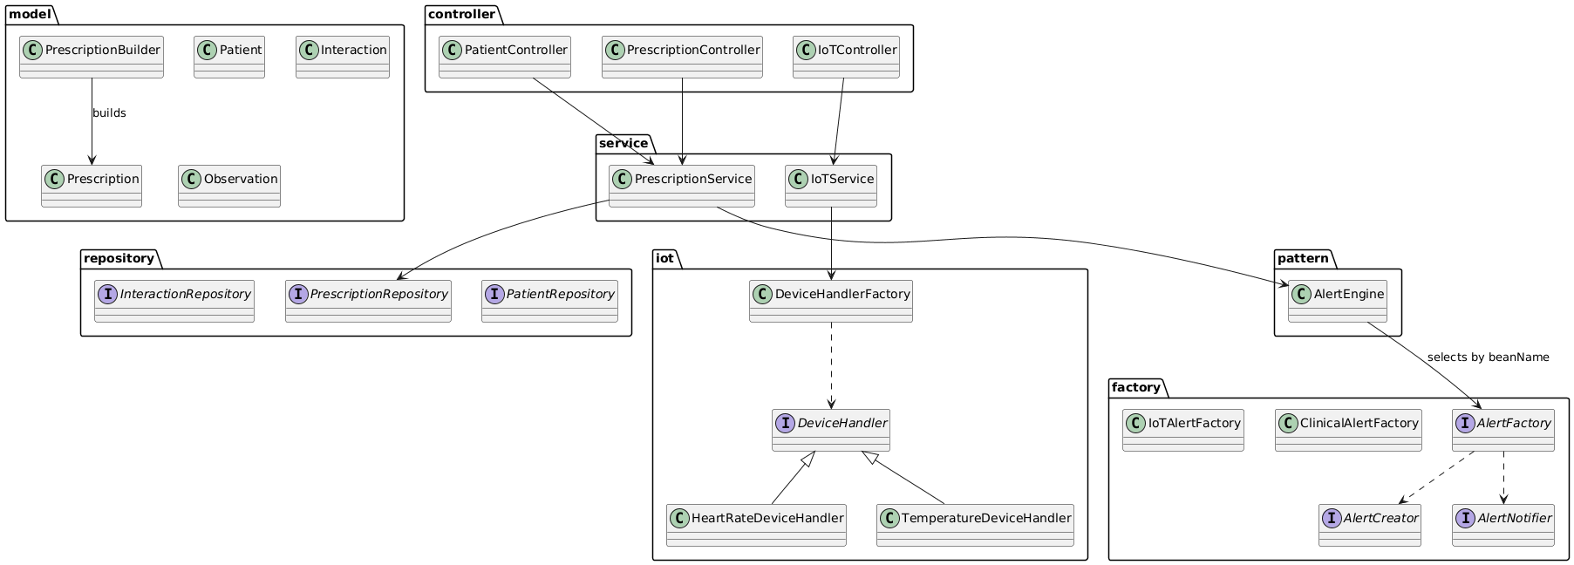
Diagrama UML

Explicación del UML: El diagrama UML del proyecto representa la estructura general del sistema de historias clínicas y muestra cómo se organizan sus componentes siguiendo una arquitectura en capas. En la capa model se encuentran las entidades principales del sistema, como Patient, Prescription, Interaction y Observation, que representan los datos médicos almacenados en la base de datos. En esta misma capa también se encuentra la clase PrescriptionBuilder, que implementa el patrón Builder y permite construir objetos de tipo Prescription de forma clara y ordenada, evitando constructores complejos cuando existen muchos atributos.
La capa repository contiene los repositorios como PatientRepository, PrescriptionRepository e InteractionRepository, los cuales se encargan del acceso a la base de datos mediante operaciones de guardado, consulta, actualización y eliminación de información. Estos repositorios son utilizados por la capa service, donde se encuentra la lógica de negocio del sistema. Por ejemplo, la clase PrescriptionService se encarga de crear y gestionar prescripciones médicas y utiliza los repositorios para persistir la información.
Además, el sistema incluye el paquete pattern, donde se encuentra la clase AlertEngine, que implementa el patrón Singleton y funciona como el motor central encargado de detectar posibles interacciones entre medicamentos. Para crear y notificar alertas, el sistema utiliza el paquete factory, donde se implementa el patrón Abstract Factory mediante clases como AlertFactory, ClinicalAlertFactory e IoTAlertFactory, las cuales generan los componentes necesarios para crear y notificar alertas sin que el motor principal conozca sus implementaciones concretas. Finalmente, el paquete iot utiliza el patrón Factory Method mediante DeviceHandlerFactory, que permite crear manejadores específicos para distintos dispositivos médicos como monitores de frecuencia cardíaca o sensores de temperatura.

Patrón Singleton
  - Análisis para la aplicación del Singleton
Objetivo del patrón: garantizar que una clase tenga una única instancia en toda la aplicación y proporcionar un punto de acceso global a ella.
Motivación en el proyecto: la detección de interacciones medicamentosas es lógica crítica que debe ser centralizada para mantener consistencia, trazabilidad y evitar notificaciones duplicadas. En una aplicación Spring Boot, la forma correcta de garantizar la unicidad es declarar el componente como un bean singleton gestionado por el contenedor (@Service), permitiendo además inyección de dependencias y facilidad para pruebas.

Aplicación del patrón Singleton
Clase: AlertEngine (Bean Singleton gestionado por Spring)

package com.historiasclinias.plataforma.pattern;

import com.historiasclinias.plataforma.model.Interaction;
import com.historiasclinias.plataforma.model.Prescription;
import com.historiasclinias.plataforma.repository.InteractionRepository;
import org.springframework.stereotype.Service;

import java.time.ZonedDateTime;
import java.util.Optional;

@Service // Spring lo crea como singleton por defecto
public class AlertEngine {

private final InteractionRepository interactionRepository;

// Spring inyecta el repo en el constructor
public AlertEngine(InteractionRepository interactionRepository) {
this.interactionRepository = interactionRepository;
}

public Optional<Interaction> checkAndPersistInteraction(Prescription p) {
if (p.getMedicationName() != null && p.getMedicationName().toLowerCase().contains("aspirin")) {
Interaction it = new Interaction();
it.setPrescription(p);
it.setSeverity("moderate");
it.setDescription("Posible interacción con aspirina detectada por regla simple.");
it.setRuleId("rule_simple_aspirin_check");
it.setDetectedAt(ZonedDateTime.now());
Interaction saved = interactionRepository.save(it);
return Optional.of(saved);
}

if (p.getMedicationName() != null && p.getMedicationName().toLowerCase().contains("x")) {
Interaction it = new Interaction();
it.setPrescription(p);
it.setSeverity("high");
it.setDescription("Interacción crítica detectada (nombre contiene 'x').");
it.setRuleId("rule_name_contains_x");
it.setDetectedAt(ZonedDateTime.now());
Interaction saved = interactionRepository.save(it);
return Optional.of(saved);
}
return Optional.empty();
}
}

Explicación: AlertEngine está anotado con @Service, por lo que Spring garantiza una única instancia en toda la aplicación y la inyecta automáticamente donde se necesite. Spring se encarga de crearla una sola vez y reutilizarla mediane inyección de dependencias.

Prueba de funcionalidad
Al arrancar la aplicación aparece en consola ----AlertEngine instanciado UNA SOLA VEZ-----. Esta línea se imprime una sola vez durante el ciclo de vida de la aplicación, incluso cuando se realizan múltiples peticiones posteriormente, esto prueba que solo existe una instancia del bean AlertEngine.

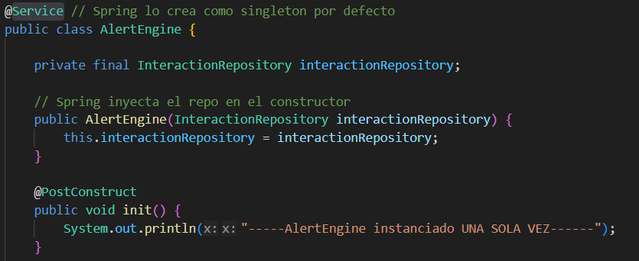

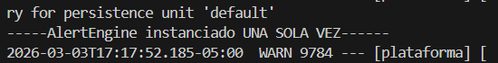

Diagrama UML
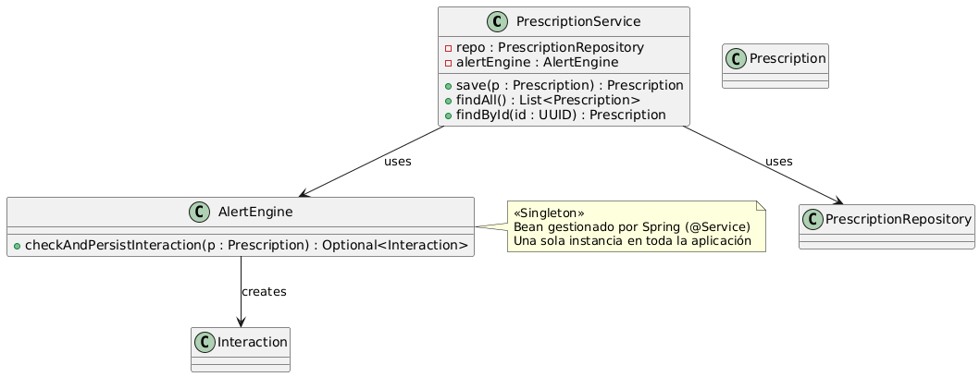
Explicación: Este diagrama muestra el flujo simple cuando se guarda una prescripción.
- PrescriptionService es la clase que recibe y guarda prescripciones: usa PrescriptionRepository para persistir la receta en la base de datos.
- Después de guardar, PrescriptionService llama a AlertEngine para verificar si la prescripción genera alguna alerta (por ejemplo una interacción medicamentosa).
- AlertEngine (marcado como Singleton, es decir, una única instancia gestionada por Spring con @Service) contiene la lógica de detección y, si corresponde, crea una entidad Interaction que representa la alerta registrada.

Patrón Factory Method

Análisis para la aplicación del Factory Method
Objetivo del patrón: definir una interfaz para crear objetos en una superclase, delegando la instanciación específica a subclases.
Motivación en el proyecto: dispositivos IoT heterogéneos requieren lógicas de procesamiento específicas. El Factory Method encapsula la creación de los handlers, permitiendo extensibilidad y separación de responsabilidades.

Aplicación del patrón Factory Method
Clase: DeviceHandlerFactory

- package com.historiasclinias.plataforma.iot;

- /**
- * Factory Method simple: crea el handler según deviceType.
- */
- public class DeviceHandlerFactory {

- public static DeviceHandler create(String deviceType) {
- if (deviceType == null) return new GenericDeviceHandler();

- switch (deviceType.toLowerCase()) {
- case "heartrate":
- case "heart_rate":
- return new HeartRateDeviceHandler();
- case "temperature":
- case "temp":
- case "thermometer":
- System.out.println("Handler seleccionado: TemperatureDeviceHandler");
- return new TemperatureDeviceHandler();

- case "blood_pressure":
- case "blood-pressure":
- case "pressure":
- case "bp":
- case "systolic":
- return new PressureDeviceHandler();
- default:
- return new GenericDeviceHandler();
- }
- }
- }
Handlers (implementaciones)
  - Clase: HeartRateDeviceHandler
- package com.historiasclinias.plataforma.iot;

- import com.historiasclinias.plataforma.model.Observation;
- import com.historiasclinias.plataforma.repository.ObservationRepository;

- public class HeartRateDeviceHandler implements DeviceHandler {

- @Override
- public Observation handle(Observation obs, ObservationRepository repo) {
- // validación mínima
- if (obs.getMetric() == null) {
- obs.setMetric("heart_rate");
- }
- if (obs.getUnit() == null) {
- obs.setUnit("bpm");
- }
- // persistir
- return repo.save(obs);
- }
- }
  - Clase: TemperatureDeviceHandler
- package com.historiasclinias.plataforma.iot;

- import com.historiasclinias.plataforma.model.Observation;
- import com.historiasclinias.plataforma.repository.ObservationRepository;

- public class TemperatureDeviceHandler implements DeviceHandler {

- private static final double FEVER_THRESHOLD = 38.0;

- @Override
- public Observation handle(Observation obs, ObservationRepository repo) {
- if (obs.getMetric() == null) {
- obs.setMetric("temperature");
- }
- if (obs.getUnit() == null) {
- obs.setUnit("°C");
- }

- // Normalizar: si vienen en Kelvin o Fahrenheit deberías convertir aquí (no implementado)
- Observation saved = repo.save(obs);

- // Regla simple de ejemplo
- if (obs.getValue() != null && obs.getValue() > FEVER_THRESHOLD) {
- // Para demo: log en consola. En producción -> persistir alerta / notificar
- System.out.println("ALERTA IoT (TemperatureDeviceHandler): posible fiebre detectada. value="
- + obs.getValue() + " " + obs.getUnit() + " (patient=" + (obs.getPatient() != null ? obs.getPatient().getId() : "unknown") + ")");
- }

- return saved;
- }
- }
  - Clase: PressureDeviceHandler
- package com.historiasclinias.plataforma.iot;

- import com.historiasclinias.plataforma.model.Observation;
- import com.historiasclinias.plataforma.repository.ObservationRepository;

- public class PressureDeviceHandler implements DeviceHandler {

- private static final double SYSTOLIC_THRESHOLD = 140.0;

- @Override
- public Observation handle(Observation obs, ObservationRepository repo) {
- // Normalización mínima
- String metric = obs.getMetric();
- if (metric == null) {
- obs.setMetric("blood_pressure");
- }
- if (obs.getUnit() == null) {
- obs.setUnit("mmHg");
- }

- Observation saved = repo.save(obs);

- // Determinar valor de referencia: asumimos que 'value' es sistólica si metric contiene "sys" o "blood"
- Double val = obs.getValue();
- if (val != null) {
- boolean isSystolic = metric != null &&
- (metric.toLowerCase().contains("systolic") || metric.toLowerCase().contains("sys") || metric.toLowerCase().contains("blood"));
- if (isSystolic && val > SYSTOLIC_THRESHOLD) {
- System.out.println("ALERTA IoT (PressureDeviceHandler): presión sistólica alta detectada: "
- + val + " " + obs.getUnit() + " (patient=" + (obs.getPatient() != null ? obs.getPatient().getId() : "unknown") + ")");
- }
- }

- return saved;
- }
- }
Explicación: Desacoplar la creación de la lógica de procesamiento de dispositivos del servicio que recibe datos. Permite añadir nuevos tipos de dispositivos sin modificar la lógica del controlador o servicio.

Prueba de funcionalidad
Temperature (debe imprimir alerta si value > 38) :POST / api / iot / observe ? deviceType=temperature
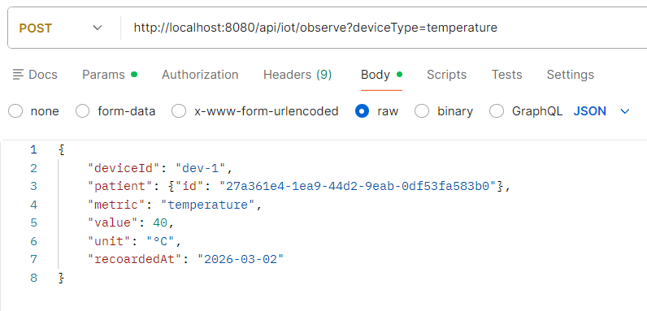
Alerta:

Diagrama UML
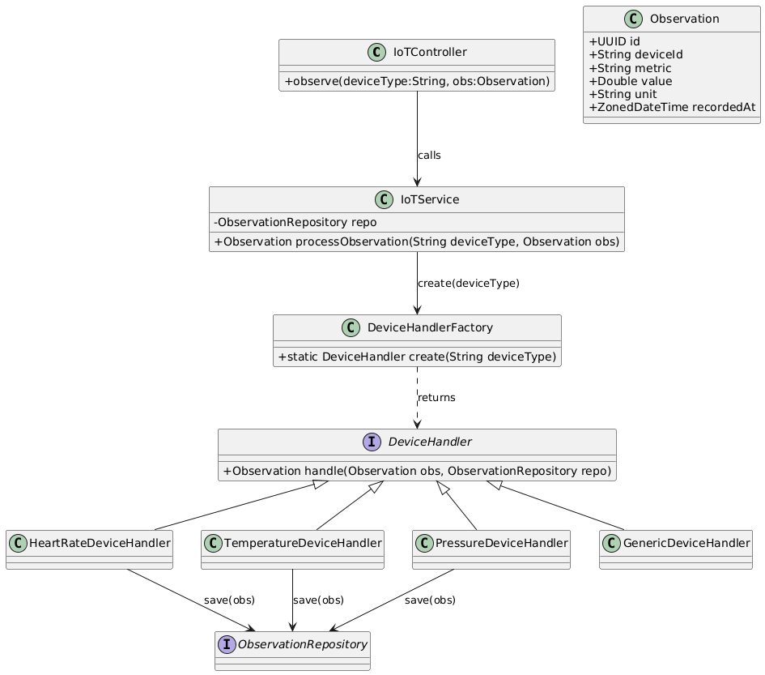
Explicación: Este diagrama muestra cómo se procesan las lecturas que vienen de dispositivos IoT. El flujo es:
- IoTController recibe la petición HTTP con una Observation (por ejemplo: ritmo cardíaco, temperatura o presión) y el deviceType (p. ej. "heartrate").
- El controller llama a IoTService, que orquesta el procesamiento.
- IoTService usa DeviceHandlerFactory (Factory Method) y le pide: “dame el manejador apropiado para este deviceType”.
- La fábrica devuelve un DeviceHandler concreto (por ejemplo HeartRateDeviceHandler, TemperatureDeviceHandler, PressureDeviceHandler, o un GenericDeviceHandler por defecto).
- El handler concreto ejecuta la lógica específica del dispositivo: normaliza la observación, aplica reglas sencillas (umbrales, alertas), y guarda la Observation usando ObservationRepository.
Elementos clave del modelo:
- Observation contiene: id, deviceId, metric, value, unit, recordedAt.
- Cada handler conoce cómo interpretar y validar su tipo de dato (por ejemplo, bpm para ritmo cardíaco o °C para temperatura).

Patrón Abstract Factory

Análisis para la aplicación del Abstract Factory
Objetivo del patrón: proporcionar una interfaz para crear familias de objetos relacionados o dependientes sin especificar sus clases concretas
Motivación en el proyecto: las alertas en el sistema involucran dos responsabilidades relacionadas: la creación/persistencia de la alerta y la notificación a usuarios/sistemas. Al aplicar Abstract Factory separamos la decisión de qué tipo de alerta crear (clínica vs IoT vs otras) de la lógica de detección (AlertEngine). Esto permite:
- Cambiar estrategias de persistencia y notificación sin tocar el motor de reglas.
- Añadir nuevas familias (notificación vía SMS) sin modificar AlertEngine.
- Mantener el código limpio, testeable y extensible.

Aplicación del patrón Abstract Factory
Interfaz simple de la fábrica: AlertFactory

package com.historiasclinias.plataforma.factory;

public interface AlertFactory {
AlertCreator getAlertCreator();
AlertNotifier getAlertNotifier();
}

Ejemplo de fabrica registrada: ClinicalAlertFactory

package com.historiasclinias.plataforma.factory;

import org.springframework.stereotype.Component;

/**
* Fábrica para alertas clínicas (persistir interactions en BD + notificador por consola/email).
*/
@Component("clinicalAlertFactory")
public class ClinicalAlertFactory implements AlertFactory {

private final ClinicalAlertCreator creator;
private final ConsoleAlertNotifier notifier;

public ClinicalAlertFactory(ClinicalAlertCreator creator, ConsoleAlertNotifier notifier) {
this.creator = creator;
this.notifier = notifier;
}

@Override
public AlertCreator getAlertCreator() {
return creator;
}

@Override
public AlertNotifier getAlertNotifier() {
return notifier;
}
}

Producto creador que persiste la alerta: ClinicalAlertCreator

// com.historiasclinias.plataforma.factory.ClinicalAlertCreator
@Component
public class ClinicalAlertCreator implements AlertCreator {
private final InteractionRepository interactionRepository;
public ClinicalAlertCreator(InteractionRepository interactionRepository) { this.interactionRepository = interactionRepository; }
public Optional<Interaction> createAndPersist(Prescription p) {
// regla simple de ejemplo: si medicationName contiene "aspirin" crea una Interaction y la guarda
if (p.getMedicationName()!=null && p.getMedicationName().toLowerCase().contains("aspirin")) {
Interaction it = new Interaction();
it.setPrescription(p);
it.setDescription("Posible interacción con aspirina (factory clínico).");
return Optional.of(interactionRepository.save(it));
}
return Optional.empty();
}
}

notificador simple (producto de la fábrica): ConsoleAlertNotifier

@Component
public class ConsoleAlertNotifier implements AlertNotifier {

@Override
public void notify(Interaction interaction) {
if (interaction != null) {
System.out.println("NOTIFICACIÓN: " + interaction.getDescription() + " (severity=" + interaction.getSeverity() + ")");
}
}
}

uso desde AlertEngine: selecciona la fábrica y delega creación + notificación

public Optional<Interaction> checkAndPersistInteraction(Prescription p, String factoryBeanName) {
AlertFactory factory = factories.get(factoryBeanName);
if (factory == null) {
// fallback: tomar la primera fábrica disponible para no fallar
if (!factories.isEmpty()) {
factory = factories.values().iterator().next();
} else {
return Optional.empty();
}
}

Optional<Interaction> maybe = factory.getAlertCreator().createAndPersist(p);
maybe.ifPresent(factory.getAlertNotifier()::notify);
return maybe;
}

Explicación: El Abstract Factory se usó para separar la creación/persistencia de una alerta (producto A) y su notificación (producto B). AlertEngine selecciona una fábrica concreta, por ejemplo, clinicalAlertFactory o iotAlertFactory y delega: la fábrica devuelve un AlertCreator (que guarda la Interaction) y un AlertNotifier (que avisa al personal). De este modo, AlertEngine no sabe ni cómo se guarda la alerta ni cómo se notifica; sólo pide la fábrica y usa lo que recibe. Esto permite cambiar la estrategia de persistencia/notificación (email, SMS, otra tabla en BD) sin modificar el motor de reglas, que es exactamente el objetivo del patrón Abstract Factory.

Prueba de funcionalidad
Cuando AlertEngine detecta que hay una posible alerta (por ejemplo, una prescripción con aspirin), no crea directamente la alerta ni la envía. En vez de eso, pide a una fábrica que le dé dos cosas relacionadas: un creador (que guarda la alerta en la base de datos) y un notificador (que avisa al personal).
Al crear una prescripción con medicationName = "aspirin":
La fábrica clínica crea y guarda una fila en interactions, y el notificador imprime en consola:
Notificación:
Eso demuestra que la fábrica concreta (clinical) fue la encargada de producir la alerta y el notificador.
Evidencia en BD:

Diagrama UML
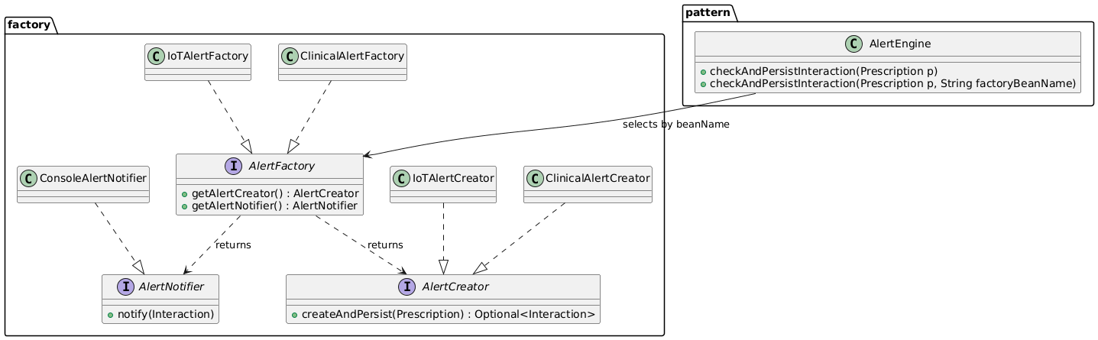

Explicación: Este diagrama muestra la jerarquía de la Abstract Factory para la gestión de alertas y la relación con el motor AlertEngine. Muestra que AlertEngine selecciona una fábrica (por nombre), la fábrica devuelve dos productos (AlertCreator, AlertNotifier), y esos productos persisten y notifican la alerta.
Evidencia la correcta separación de responsabilidades: AlertEngine no conoce las implementaciones concretas de creación o notificación — solo pide a la fábrica. Esto hace que sea fácil cambiar la forma de notificar o la forma de persistir sin tocar el motor.

Patrón Builder

Análisis para la aplicación del Builder
Objetivo del patrón: Permitir construir objetos complejos paso a paso con una API clara y fluida, evitando constructores largos o confusos.
Motivación en el proyecto: la La entidad Prescription (y también Observation) puede tener muchos campos opcionales: paciente, medicamento, dosis, código, fecha inicio/fin, creador, frecuencia, etc. Usar múltiples constructores o setear campo por campo en diferentes lugares causa errores, código desordenado y tests frágiles. Con Builder:

- Creas la Prescription con una sintaxis fluida
- Centralizas valores por defecto y validaciones (por ejemplo, startDate si no viene)
- El código de controller/service queda más limpio y fácil de leer

Aplicación del patrón Builder
- @RestController
- @RequestMapping("/api/test")
- public class TestBuilderController {

- private final PatientRepository patientRepository;
- private final PrescriptionRepository prescriptionRepository;

- public TestBuilderController(PatientRepository patientRepository,
- PrescriptionRepository prescriptionRepository) {
- this.patientRepository = patientRepository;
- this.prescriptionRepository = prescriptionRepository;
- }

- @PostMapping("/builder/{patientId}")
- public Prescription createPrescriptionWithBuilder(@PathVariable UUID patientId) {

- Patient patient = patientRepository.findById(patientId).orElseThrow();

- Prescription prescription = new PrescriptionBuilder()
- .withPatient(patient)
- .withMedicationName("Aspirin")
- .withDose("100mg")
- .withFrequency("daily")
- .withStartDate(LocalDate.now())
- .build();

- return prescriptionRepository.save(prescription);
- }
- }
Explicación: Implementé el patrón Builder para construir objetos Prescription paso a paso. En lugar de usar muchos set() que hacen el código difícil de leer, uso PrescriptionBuilder que permite construir la receta de forma fluida con métodos como withMedicationName, withDose y finalmente build(). Esto hace el código más claro y reduce errores cuando una entidad tiene muchos campos.

8.3. Prueba de funcionalidad
Se crea un paciente:
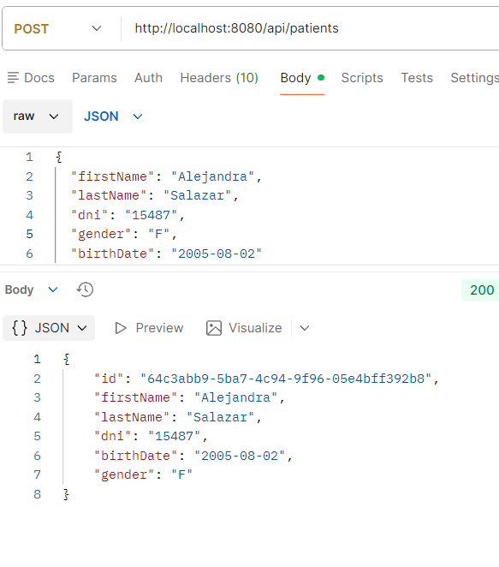
Con el UUID del paciente creado, usaremos el builder:
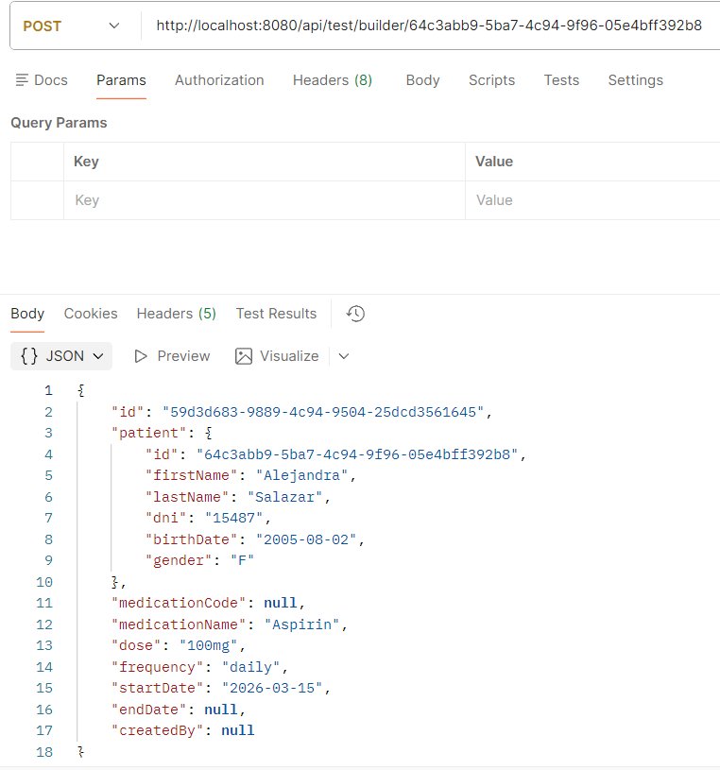
El builder toma el UID del paciente, busca al paciente en la base de datos y luego agrega los demás datos de la receta como el nombre del medicamento, la dosis, la frecuencia y la fecha de inicio. Finalmente, con el método build() se crea el objeto Prescription completo. Después de construirse, el servicio guarda la prescripción en la base de datos usando el PrescriptionRepository.
Esta prueba demuestra que el patrón Builder permite crear objetos complejos de forma clara y organizada, evitando constructores largos y facilitando la lectura del código. De esta manera, el sistema puede construir prescripciones médicas de forma flexible utilizando los datos enviados desde Postman.

8.4. Diagrama UML
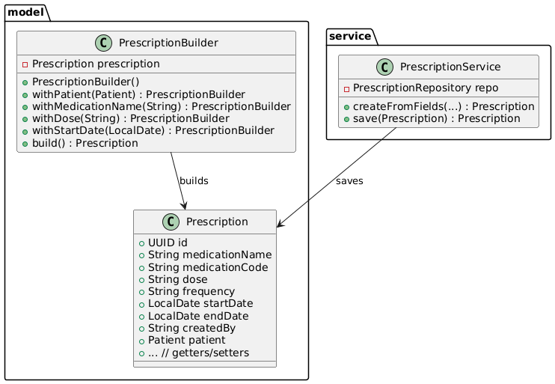

Explicación: Este diagrama muestra la relación entre el PrescriptionBuilder (que construye la entidad Prescription) y PrescriptionService (que guardala).
Evidencia la aplicación del patrón Builder: el builder crea el objeto Prescription de forma fluida y el PrescriptionService persiste el resultado.
Muestra el fragmento new PrescriptionBuilder().withXxx(...).build() y explica en una frase que el builder simplifica la creación de objetos complejos.

